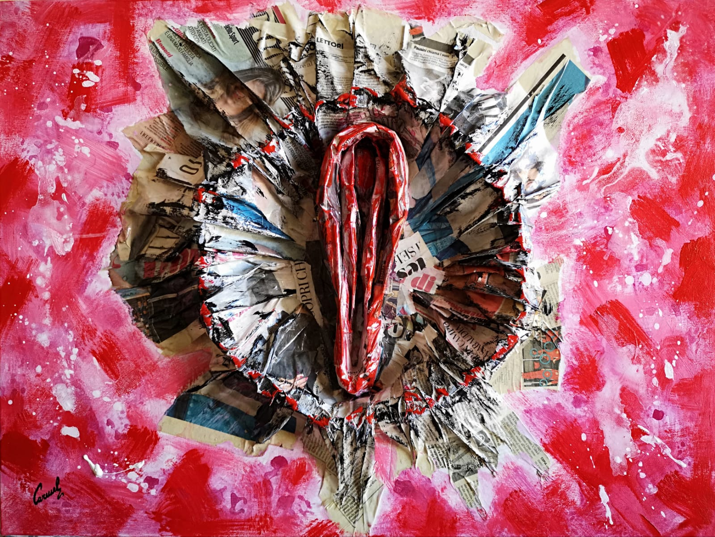
Titolo: “L’uno vale… l’altro”

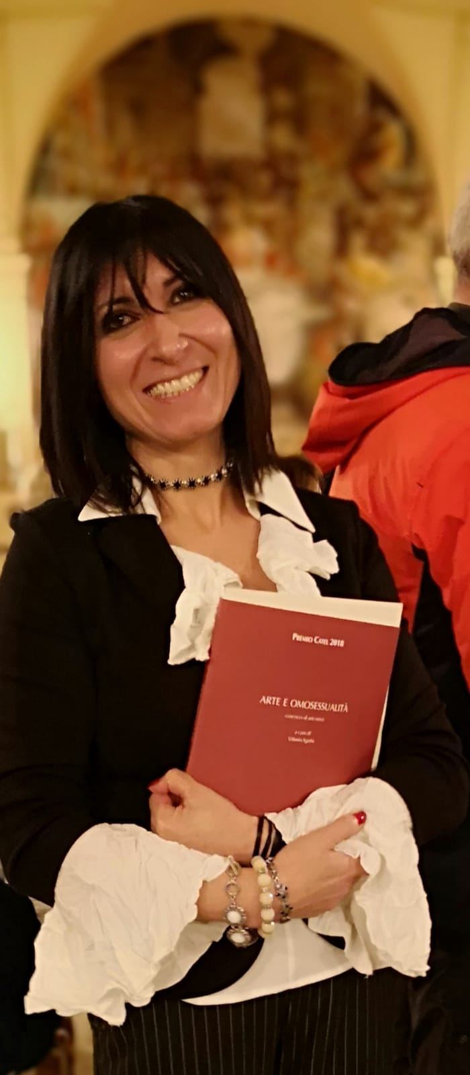 Carmela Calimera durante l’evento
L’ARTISTA CARMELA CALIMERA TRA I FINALISTI
AL PREMIO CATEL 2018

CONCORSO ARTISTICO - CULTURALE – SOCIALE
La Fondazione Franz Ludwig Catel ha deliberato la biennale al Concorso di pittura 2018 per giovani artisti segnalati dalle Accademie di Belle Arti Nazionali e straniere in Roma, e in collaborazione con Il Cigno GG Edizioni ed il Centro Studi dell’Opera di Umberto Mastroianni. Quest’anno il Premio è intitolato “ARTE E OMOSESSUALITÀ” ed è curato dal Prof. Vittorio Sgarbi. L’iniziativa intende incoraggiare una riflessione sociale sulla tematica.
L’evento ha preso il via, con il vernissage, Martedi 20 Novembre 2018 alle ore 17.30, con presenza del pubblico e della stampa.
La mostra è tuttora in corso fino al 04 Dicembre presso le sale del Museo Mastroianni nei Musei di San Salvatore in Lauro, Piazza San Salvatore in Lauro n.15 – 00186 Roma
L’Artista CARMELA CALIMERA, tra i finalisti del concorso con una sua opera, esprime chiaramente il suo pensiero a riguardo di una tematica così attuale.

Titolo dell’opera: “L’UNO VALE… L’ALTRO !”
Didascalia:
“Il sesso è un’esigenza che risiede nella natura umana come lo è il mangiare, il bere o il dormire. Se siamo liberi di scegliere di gustare le pietanze che più ci soddisfano, perché ognuno di noi non può essere libero di vivere con gioia la propria sessualità? Che cosa cambia tra uomo o donna? Alla fine entrambi i sessi sono organi che danno lo stesso piacere.
Ho realizzato “un ano che contiene all’interno una vagina” che al contempo rappresentano due fori che, urlando, invocano LIBERTA’ MENTALE , contornati da sfumature di rosso acceso che ardono e mettono in risalto ancor più l’importanza del sesso nella nostra vita. “
Questo messaggio vuole essere una voce di speranza e di cambiamento nel comunicare libertà tra gli Esseri, senza distinzione tra Uomo e Donna. La mente umana è indirizzata all’evoluzione, e tutti noi abbiamo il dovere di migliorare noi stessi ed il nostro contesto abbattendo ogni forma di regressione mentale.
Carmela Calimera, artista Calabrese, tramite l’Arte, la sua grande arma, comunica in modo incisivo, deciso e volutamente tagliente spingendosi fino al limite, pressando le barriere della moralità che hanno solo intorpidito le masse senza aver mai permesso all’individuo di ragionare. Il suo obiettivo è sensibilizzare il mondo intero, mettere tutti a nudo e allo stesso livello, perché è in questo modo che si combatte la violenza e la diversità: “IO… COME TE ”, quando hai capito questo getti le basi della comprensione e dell’amore.
Ufficio Stampa CalimerArt
0039 3203067352
renato.mazzarolo@gmail.com
Carmela Calimera
Mobile: 0039 339 812 2697
www.calimerart.eu
Pagina ufficiale Facebook : CALIMERART
Istagram: Carmela Calimera

